COLÉGIO TÉCNICO DA UNICAMP CAMPINAS

**ISlidee :** Uma ferramenta para facilitar a manipulação de suas apresentações

WAGNER CAETANO

BRUNA APOLONIO

GUILHERME HENRIQUE

CAMPINAS (SP), 2019

RESUMO

Nosso produto tem como objetivo principal solucionar problemas relacionados á apresentações, já que se baseia no método de pesquisa de engenharia, em que buscamos solucionar um problema já existente e o produto final tem que servir para esse proposito. Dessa forma, nosso projeto será criar um aplicativo, chamado ISlidee, em que o apresentador poderá utilizar funções especificas, como draw (desenhar) para dar contraste em uma informação importante, “dar zoom” na tela , “passagem” de slides , e também apresentará em que é possível ver a ordem dos slides, com a finalidade de solucionar problemas como: perder qual slide estava procurando em meio a muitos deles, falta de destaque em dados mais importantes da apresentação , imagens pequenas que não aparecem bem na apresentação, entre outros.

Buscamos, primeiramente, definir nosso público alvo sendo todas as pessoas que precisam fazer apresentações de slide, desde adolescentes, para fazer trabalhos de escola, até adultos, que precisam apresentar ideias em sua empresa. Além disso, definimos nossa missão, visão e valores, conceitos importantes dentro de um ramo empresarial.

SUMÁRIO

ANÁLISE DE OPORTUNIDADE 5

O CONCEITO DO NEGÓCIO 6

MERCADO E COMPETIDORES 7

PUBLICIDADE 10

EQUIPE DE GESTÃO 11

# ANÁLISE DE OPORTUNIDADE

O ISlidee é um aplicativo que ajudará em apresentações de slide, deixando-as mais fáceis, rápidas e práticas. Nosso público vai desde jovens adolescentes até adultos. Será útil no dia a dia das pessoas.

Temos como publico alvo todas as pessoas que precisam fazer apresentações de slide, desde adolescentes, para fazer trabalhos de escola, até adultos, que precisam apresentar ideias em sua empresa, etc.

A utilização do nosso produto será constante, por conta de sempre poder ser usado em apresentações novas.

O acesso aos possíveis clientes poderá ser feito de forma fácil, mostrando os benefícios e facilidades que nosso produto pode trazer a eles. No momento que eles perceberem que as apresentações podem ser feitas de forma mais prática e automaticamente mais profissional, nós já teremos conseguido alcança-los.

De inicio, usaremos meios gratuitos para a criação do produto. A divulgação também será feita, a princípio, de forma também gratuita, utilizando o método de divulgação boca a boca. O produto será apresentado para pessoas próximas e será dada a oportunidade delas o testarem de graça.

Não temos muitos competidores, por isso, se nosso produto for de qualidade, temos espaço para crescimento e desenvolvimento. É um produto consideravelmente estimado para pessoas que trabalham com apresentações frequentemente.

O desenvolvimento do ISlidee talvez traga algumas dificuldades no momento de sua programação, porém temos meios de acabar com essas dificuldades.

Há poucos produtos similares no mercado e nenhum deles tem todas as funções que o nosso terá. Todos têm ferramentas muito boas, mas não completas.

De forma geral, nosso objetivo é colocar praticidade e profissionalismo em apresentações.

O nosso tipo de cliente é bem acessível, então não teremos dificuldade no começo da divulgação do ISlidee.

# O CONCEITO DO NEGÓCIO

Dentro de todas as empresas temos conceitos definidos de missão, visão e valores, que definem a identidade da organização, unificando um propósito para os funcionários seguirem. Estes fundamentos devem ser sempre lembrados por seus gestores e colaboradores, a fim de garantir que a empresa está seguindo esse conceito.

Nossa missão é tornar situações complicadas do dia a dia em uma tarefa mais simples e prática possível. Tudo o que faremos refletirá nessa missão e nos valores que a tornam possível.

Nossos valores são:

* Inovação
* Integridade
* Ética
* Respeito
* Resultados
* Superação

Nossa visão é nos tornarmos a maior empresa que desenvolve aplicativos úteis e práticos para todos. Buscamos criar um apreço dos clientes por nossos aplicativos.

# MERCADO E COMPETIDORES

Nosso ramo empresarial é Comunicação e Informática. Este setor inclui serviços voltados para o desenvolvimento e comércio de sistemas, programas, aplicativos de computadores, tablete e smartphone, além de manutenção, consultoria e suporte técnico especializado. Além disso, incluem serviços de análise de dados, serviços de web como armazenagem em cloud e fabricação de equipamentos.

Essa área de tecnologia é a liderança nacional na prestação de serviços, apresenta diversos parques tecnológicos, universidades e centros de pesquisa. Demonstra ser uma importante área em que se investe bastante no setor comercial atual. Isso se dá pelo fato de que a tecnologia é algo constate na vida da maioria das pessoas, sempre precisando atualizar e modificar produtos e tecnologias para atender a demanda por soluções tecnológicas.

Nesse contexto, o ramo empresarial é constituído por diversas empresas como Itautec, Positivo Informática, Dextra, CI&T, Totvs, que prestam serviços e desenvolvem sistemas para fornecer organização e logística para empresas e indústrias, além de desenvolverem aplicativos com o objetivo semelhante ao Método de Engenharia, em que analisam uma determinada área do mercado ou do cotidiano de pessoas e trabalhadores, em busca de fornecer soluções para acelerar e facilitar essas atividades.

O perfil do nosso usuário ou comprador é composto por estudantes, palestrantes ou professores, atualmente essas pessoas possuem dificuldades e complicações, e estará comprando uma ferramenta a fim de solucionar uma problemática do dia a dia desse usuário.

Além disso, nosso produto tem alcance mundial, podendo ser utilizado por qualquer pessoa de acordo com sua utilidade, comumente será utilizado por pessoas que trabalham, com certo nível de instrução acadêmica. Dentro das empresas, pode ser utilizado em qualquer setor, pois todos eles necessitam de logística, de apresentar relatórios e fazer apresentações durante reuniões, por exemplo.

Não há muitos concorrentes para a aplicação. Até agora foram criados aplicativos de criação, compartilhamento e edição de slides, assim como foram criados apps que oferecem um controle remoto através de um dispositivo mobile, porém, apenas o Prezi une todas essas características. O diferencial do nosso projeto é a quantidade de ferramentas disponíveis para a apresentação. O Prezi permite que o usuário faça notas, mudança e gravação de áudio nos slides, nosso app, além disso, conta com ferramentas como zoom, draw, cursor e controle mobile. Existe também Wifi Presentation Remote, porém ele é apenas um controle, onde é possível trocar de slides, pular do primeiro para o último e vice-versa.

|  |  |  |  |  |  |
| --- | --- | --- | --- | --- | --- |
| FUNÇÕES/APP | ISlidee | Wifi Presentation Remote | QuickOffice | Prezi | Keynote |
| BARRA LATERAL | SIM | NÃO | SIM | SIM | SIM |
| DRAW | SIM | NÃO | NÃO | SIM | SIM |
| ZOOM | SIM | NÃO | NÃO | SIM | NÃO |
| AVANÇAR | SIM | SIM | SIM | SIM | SIM |
| CURSOR | SIM | NÃO | NÃO | NÃO | NÃO |
| MUDAR RESOLUÇÃO | SIM | SIM | SIM | SIM | SIM |
| SOFTWARE AUXILIAR | SIM | SIM | NÃO | NÃO | SIM |
| CRONOMETRO | SIM | NÃO | NÃO | NÃO | NÃO |
| APLICATIVO SUPORTA ANDROID | SIM | SIM | SIM | NÃO | NÃO |
| ATALHO DE SLIDE | NÃO | SIM | NÃO | NÃO | NÃO |
| APRESENTAÇÃO OFFLINE | NÃO | SIM | SIM | NÃO | NÃO |
| DESIGN ADAPTADO | SIM | NÃO | SIM | SIM | SIM |
| SUPORTA DIVERSOS FORMATOS DE APRESENTAÇÃO | SIM | SIM | NÃO | NÃO | SIM |
| CRIAÇÃO DE SLIDES | NÃO | NÃO | SIM | SIM | SIM |
| SLIDES PERSONALIZADOS | NÃO | NÃO | SIM | SIM | SIM |

|  |  |  |  |  |  |  |  |  |
| --- | --- | --- | --- | --- | --- | --- | --- | --- |
| Pontos Fortes | | | |  | Pontos Fracos | | | |
|  |  |  |  |  |  |  |  |  |
| Aplicação leve | |  |  |  | Requer conexão via Wi-fi | | |  |
| Design intuitivo | |  |  |  | Sem criação de slides | | |  |
| Múltiplas ferramentas | | |  |  | Não salva as apresentações | | |  |
| Conexão simultânea de dispositivos | | | |  |  |  |  |  |
|  |  |  |  |  |  |  |  |  |
|  |  |  |  |  |  |  |  |  |
|  |  |  |  | SWOT |  |  |  |  |
|  |  |  |  |  |  |  |  |
| Oportunidades | | | |  | Ameaças | | | |
|  |  |  |  |  |  |  |  |  |
| Capacidade de ampliação | | |  |  | Novas tecnologias | |  |  |
| Proposta criativa | |  |  |  | Viabilidade | |  |  |
| Inovação na praticidade | | |  |  | Público alvo pequeno | | |  |
| Área pouco explorada | | |  |  | Falta de eficiência | |  |  |
|  |  |  |  |  |  |  |  |  |
|  |  |  |  |  |  |  |  |  |

# PUBLICIDADE

**Nome da empresa:** Tacnology

**Logo da empresa:**



**Slogan:**

“Idealizar, desenvolver, florescer”

**Personagens:**

**Banner:**

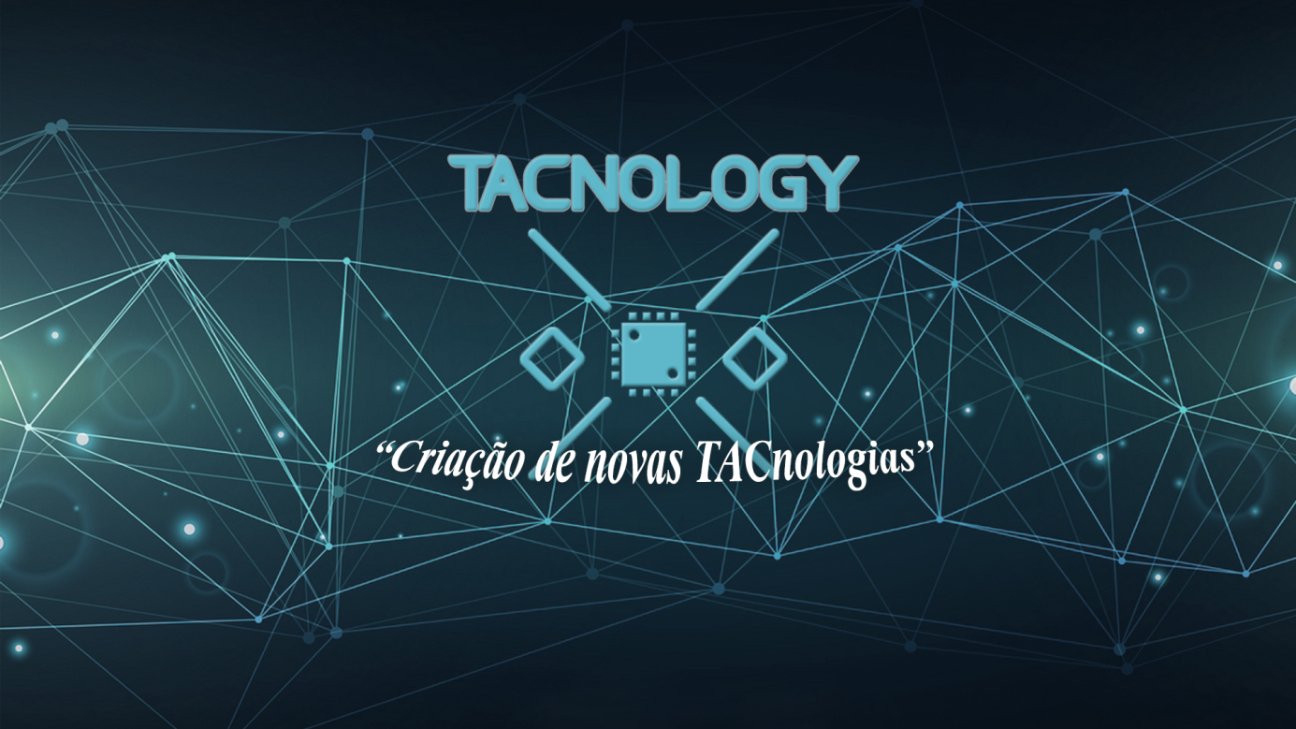

**Vídeo:**

# EQUIPE DE GESTÃO

Os integrantes da equipe são:

- Wagner Caetano

- Bruna Apolônio

- Guilherme Trevisan

Cada um tem uma função específica.

Wagner é o responsável pela área de marketing e desenvolvimento. Por ser uma pessoa muito centrada e com facilidades de identificar problemas, ele foi escolhido para administrar essas áreas.

Guilherme é o responsável pelo auxilio no desenvolvimento e na produção do projeto/negócio. É uma pessoa muito criativa que compreende o que deve ser feito e como fazer.

Bruna é a responsável pela parte administrativa, pela tomada de decisões e pelo financeiro. Tem facilidade de entender como as coisas devem ser organizadas para que funcionem de maneira correta.

Todos os membros da equipe têm habilidades de desenvolvimento de softwares e estão profundamente envolvidos em todas as partes do projeto, até mesmo as que eles não são responsáveis. Estão no ultimo ano do técnico de Desenvolvimento de Sistemas no COTUCA.